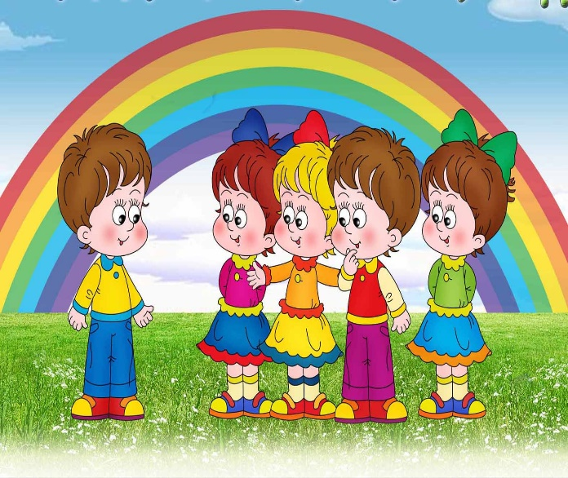**Возрастные особенности детей с ТНР 7 года жизни**

Педагог-психолог Корева А.В.

**Возрастные особенности детей с ТНР 6-7  лет**

*Физическое  развитие*  К  7   годам  скелет  ребенка  становится  более  крепким,  поэтому  он  может  выполнять  различные  *движения*,  которые  требуют гибкости,  упругости, силы.  Его тело  приобретает  заметную  устойчивость,  чему  способствует  усиленный  рост  ног. Ноги  и  руки  становятся  более  выносливыми,  ловкими,  подвижными.  В  этом  возрасте  дети уже  могут  совершать  довольно  длительные  прогулки,  долго бегать,  выполнять  сложные  физические  упражнения.

У  семилетних  детей  отсутствуют  лишние  движения.  Ребята  уже  самостоятельно,  без  специальных  указаний  взрослого,  могут  выполнить  ряд  движений  в  определенной  последовательности,  контролируя   их,  изменяя  (произвольная регуляция  движений).

Ребенок  уже  способен  достаточно  адекватно  оценивать  результаты  своего  участия  в  подвижных  и  спортивных  играх  соревновательного  характера.  Удовлетворение  полученным  результатом  доставляет  ребенку  радость  и  поддерживает  положительное отношение  к  себе  и  своей команде  («мы  выиграли,  мы  сильнее»).

Имеет  представление  о  своем  физическом  облике  (высокий,  толстый,  худой,  маленький  и  т.п.)  и  здоровье,  заботиться  о  нем. Владеет  *культурно-гигиеническими  навыками*  и  понимает  их  необходимость.

*Социально-коммуникативное  развитие*

К семи годам у ребенка ярко проявляется уверенность в себе и чувство собственного достоинства, умение отстаивать свою позицию в совместной деятельности. Семилетний ребенок способен к волевой регуляции поведения, преодолению непосредственных желаний, если они противоречат установленным нормам, данному слову, обещанию. Способен проявлять волевые усилия в ситуациях выбора между «можно» и «нельзя», «хочу» и «должен». Проявляет настойчивость, терпение, умение преодолевать трудности. Может сдерживать себя, высказывать просьбы, предложения, несогласие в социально приемлемой форме. Произвольность поведения — один из важнейших показателей психологической готовности к школе.

*Самостоятельность*ребенка проявляется в способности без помощи взрослого решать различные задачи, которые возникают в повседневной жизни (самообслуживание, уход за растениями и животными, создание среды для самодеятельной игры, пользование простыми безопасными приборами — включение освещения, телевизора, проигрывателя и т.п.).

     В  сюжетно-ролевых *играх*  дети  7-го  года  жизни  начинают  осваивать  сложные  взаимодействия  людей, отражающих характерные  значимые  жизненные  ситуации,  например, свадьбу,  болезнь и т.п.  Игровые  действия  становятся  более  сложными,  обретают  особый  смысл,  который не всегда  открывается  взрослому.  Игровое  пространство  усложняется. В  нем  может  быть  несколько  центров,  каждый из  которых  поддерживает  свою  сюжетную  линию.  При  этом  дети  способны  отслеживать  поведение  партнеров  по  всему  игровому  пространству  и  менять  свое  поведение  в  зависимости  от  места  в  нем (например,  ребенок обращается  к  продавцу  не  просто как покупатель/,  а  как  покупатель-мама). Если логика игры требует появления  новой роли, то ребенок может по ходу  игры  взять  на  себя  новую  роль,  сохранив при этом роль, взятую  ранее.

Семилетний  ребенок умеет заметить изменения настроения взрослого и сверстника, учесть желания других людей; способен к установлению устойчивых контактов со сверстниками. Ребенок семи лет отличается большим богатством и глубиной переживаний, разнообразием их проявлений и в то же время большей сдержанностью эмоций. Ему свойственно «*эмоциональное*  предвосхищение» — предчувствие собственных переживаний и переживаний других людей, связанных с результатами тех или иных действий и поступков («Если я подарю маме свой рисунок, она очень обрадуется»).

*Речевое  развитие*

     Происходит  активное  развитие  диалогической  речи.  Диалог  детей  приобретает характер  скоординированных предметных  и  речевых  действий.  В  недрах  диалогического  *общения* старших дошкольников  зарождается  и  формируется  новая  форма  речи -  монолог. Дошкольник  внимательно слушает  рассказы  родителей,  что  у  них  произошло  на  работе,  живо  интересуется  тем,  как  они  познакомились,  при  встрече  с незнакомыми  людьми  спрашивают,  кто  это,  есть  ли  у  них  дети  и  т.п.

У  детей  продолжает  развиваться  *речь:*  ее  звуковая  сторона,  грамматический  строй,  лексика. Развивается  связная  речь.  В  высказываниях  детей  отражаются  как  расширяющийся  словарь,  так  и  характер  обобщений,  формирующихся  в  этом  возрасте.  Дети  начинают активно употреблять  обобщающие  существительные,  синонимы,  антонимы,  прилагательные  и  т.д.

*Познавательное  развитие*

*Познавательные* процессы  претерпевают  качественные  изменения;  развивается  произвольность  действий.  Наряду  с  наглядно-образным  мышлением  появляются  элементы  словесно-логического  мышления.  Продолжают  развиваться   навыки  обобщения  и  рассуждения,  но  они  еще  в  значительной  степени  ограничиваются  наглядными  признаками  ситуации.  Продолжает  развиваться  воображение,  однако  часто  приходится  констатировать  снижение развития  воображения  в  этом  возрасте  в  сравнении  со  старшей  группой.  Это  можно  объяснить  различными  влияниями,  в  том  числе  средств  массовой  информации,  приводящими  к  стереотипности   детских  образов.    Внимание  становится  произвольным,  в  некоторых  видах  деятельности  время  произвольного  сосредоточения  достигает  30  минут.  У  детей  появляется  особы  интерес  к  печатному слову,  математическим  отношениям.  Они  с  удовольствием  узнают  буквы,  овладевают звуковым  анализом  слова,  счетом  и  пересчетом  отдельных  предметов.

К  7  годам  дети  в  значительной  степени  освоили  *конструирование* из  строительного  материала. Они  свободно  владеют  обобщенными  способами  анализа  как  изображений,  так  и  построек.  Свободные  постройки  становятся  симметричными и  пропорциональными.  Дети  точно  представляют  себе  последовательность,  в  которой  будет  осуществляться  постройка.  В  этом  возрасте  дети уже  могут  освоить  сложные  формы  сложения  из  листа  бумаги  и  придумывать  собственные.  Усложняется  конструирование  из  природного  материала.

*Художественно-эстетическое  развитие*

  В  *изобразительной  деятельности*  детей  6-7 лет  *рисунки*  приобретают   более  детализированный  характер,  обогащается их  цветовая  гамма.  Более  явными  становятся  различия  между  рисунками  мальчиков  и девочек. Мальчики  охотно  изображают  технику,  космос,  военные  действия;  девочки  обычно  рисуют  женские  образы:  принцесс,  балерин,  и  т.д.  Часто встречаются  бытовые  сюжеты: мама  и  дочка,  комната  и  т.п.   При  правильном  подходе  у  детей  формируются  художественно-творческие  способности  в  изобразительной  деятельности.   Изображение  человека  становится еще  более  детализированным  и  пропорциональным.  Появляются  пальцы  на  руках,  глаза,  рот,  нос,  брови,  подбородок. Одежда может  быть  украшена  различными  деталями.   Предметы,  которые  дети  лепят  и  вырезывают,  имеют  различную  форму,  цвет, строение,  по-разному расположены  в  пространстве.  Вместе  с  тем  могут  к  7-ми  годам  передать  конкретные  свойства  предмета  с  натуры. Семилетнего ребенка характеризует активная деятельностная позиция, готовность к спонтанным решениям, любопытство, постоянные вопросы к взрослому, способность к речевому комментированию процесса и результата собственной деятельности, стойкая мотивация достижений, развитое воображение. Процесс создания продукта носит творческий поисковый характер: ребенок ищет разные способы решения одной и той же задачи. Ребенок семи лет достаточно адекватно оценивает результаты своей деятельности по сравнению с другими детьми, что приводит к становлению представлений о себе и своих возможностях.

     Значительно  обогащается  индивидуальная  интерпретация  *музыки.*  Ребенок  определяет  к  какому  жанру  принадлежит  прослушанное  произведение.  Чисто  и  выразительно поет,  правильно передавая  мелодию  (ускоряя, замедляя).  Дошкольник  может  самостоятельно придумать  и  показать  танцевальное  или  ритмическое  движение.

*У детей  с ТНР* ограничен объем памяти и снижена прочность запоминания. Характерна неточность воспроизведения и быстрая утеря информации. В наибольшей степени страдает вербальная память. У  детей снижены адаптивные возможности. Поступив в дошкольное учреждение, они чаще болеют.

В  первую  очередь  дефекты  речевой  функции  приводят  к  нарушенному  или  задержанному  развитию  высших  психических  функций, опосредованных речью: вербальной памяти, смыслового запоминания, слухового внимания, словесно-логического мышления. Это отражается как  на  продуктивности  мыслительных  операций,  так  и  на  темпе  развития  познавательной  деятельности.    Кроме  того,  речевой  дефект накладывает  определенный  отпечаток  на  формирование  личности  ребенка,  затрудняет  его  общение  со  взрослыми  и  сверстниками.  Данные факторы  тормозят  становление  игровой  деятельности  ребенка,  имеющей,  как  и  в  норме,  ведущее  значение  в  плане  общего  психического развития, и затрудняют переход к более организованной учебной деятельности.  Таким  образом,  нарушение  речевой  деятельности  у  детей  с  ТНР  носит  многоаспектный  характер,  требующий  выработки  единой стратегии, методической и организационной преемственности в решении воспитательно-коррекционных задач.

Понимание обиходной речи детьми в основном хорошее, но иногда